[潘光锦团队发表的Nature子刊存在图片重复使用](https://mp.weixin.qq.com/s?__biz=Mzk0ODg4MTYxMw==&mid=2247504820&idx=2&sn=4172f429956bd67972a8f679dc9277ba)

[诚信学者](javascript:void(0);)2025-04-07 08:00:46上海

[1]诚信科研编辑部通过天眼系统，发现2017年9月22日，中国科学院广州生物医药与健康研究所潘光锦团队在***NATURE COMMUNICATIONS*** 在线发表题为“**PRC2 specifies ectoderm lineages and maintains pluripotency in primed but not na?ve ESCs**”的研究论文（简称CJK78文章），发现文章内存在1对图片重复使用。

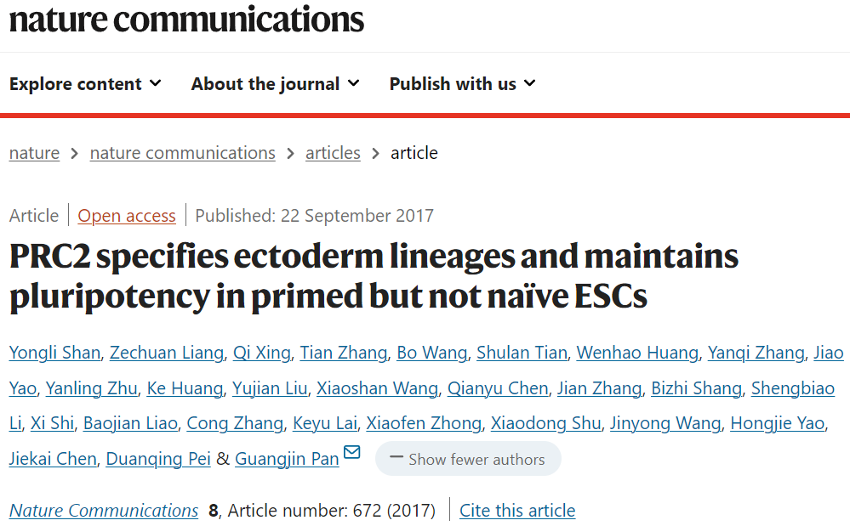

诚信科研编辑部首先获取这篇文章的图片（截图都是从左到右，从上到下的顺序进行；如果有Merge类的图片，只获取Merge后的图片；如果有放大类的图片，只获取放大/放大前的图片）。

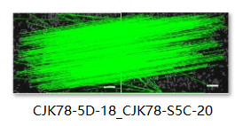

对所有图片（非蛋白印迹）进行检测，iFigures发现文章内1对图片数据重复：5D-18与S5C-20出现部分重叠，但是代表不同的实验结果。

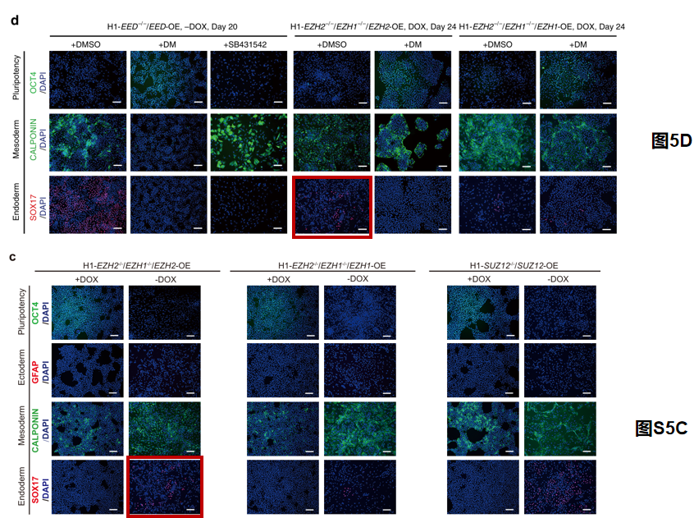

诚信科研将5D-18与S5C-20放大，发现这2个图片明显重叠。

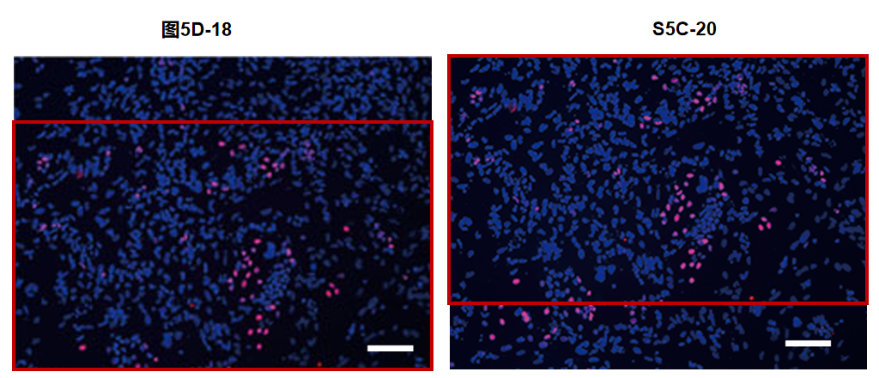

诚信科研编辑部建议作者核查原始数据（背后更多的原始数据，尤其是重复实验组）**，**与杂志社联系更正文章重复的图片。